Методические указания и задания по

выполнению курсовой работы

по дисциплине «Теория механизмов и машин»

Направление подготовки 15.03.02 «Технологические машины и оборудование»

Теория механизмов и машин, 15.03.02, 4 сем., полн.

**Требования к оформлению и выполнению курсовой работы**

Курсовая работа по теории механизмов и машин по объему включает 1 лист чертежей формата А1 и расчетно-пояснительную записку.

1 лист – *«Кинематический и силовой анализ рычажного механизма*» − кинематический анализ и силовой расчет рычажного механизма графоаналитическим методом планов сил и методом Н.Е. Жуковского.

Все графические построения производятся в программе *КОМПАС-3D* (основные – жирными, а вспомогательные – тонкими линиями) и распечатываются на листах формата А1. Допускается выполнение чертежей в карандаше на ватмане формата А1.

Схемы механизмов и картину зацепления следует чертить по возможности крупнее, придерживаясь стандартных масштабов по ГОСТу.На всех чертежах должны быть представлены числовые значения и размерности масштабов. Каждый лист в нижнем правом углу должен иметь заполненную основную надпись по форме 1.

Расчетно-пояснительная записка должна включать в себя: содержание и список используемой литературы; все исходные данные (включая схемы механизмов) и данные расчета, необходимые для выполнения работы, как в буквенных обозначениях, так и в числовых значениях.

Рисунки и таблицы должны иметь сквозную нумерацию. Все уравнения и формулы следует записывать в общем виде, а затем подставлять в них соответствующие числовые значения в том порядке, в каком стоят буквенные обозначения. Все обозначения должны быть стандартными. Необходимо указывать размерности всех величин.

Записка должна выполняться чернилами (пастой) одного цвета или распечатываться на одной стороне писчей бумаги формата А4. Титульный лист расчетно-пояснительной записки оформляется по образцу. Страницы должны быть пронумерованы и иметь стандартные рамки (поля слева 20 мм, сверху, справа и снизу – по 5 мм). Внизу каждой страницы, кроме титульного листа, должна быть основная надпись: на первой странице – по форме 2, на последующих страницах – по форме 2а. Страницы должны быть пронумерованы.

**Номер варианта задания следует принимать согласно приложенного списка группы**

**Группа 2208**

|  |  |  |
| --- | --- | --- |
| № п/п | ФИО | № варианта |
| 1 | Аглетдинов Земфир Фаритович | **1** |
| 2 | Апсаматов Анвар Камилович | **2** |
| 3 | Ахметшин Руслан Маратович | **3** |
| 4 | Бакиров Айдар Рафисович | **4** |
| 5 | Бегжанов Муса Режепгелдиевич | **5** |
| 6 | Валиуллов Ринат Рашитович | **6** |
| 7 | Гарипов Булат Салаватович | **7** |
| 8 | Гильманов Марат Шамилевич | **8** |
| 9 | Григорьев Дмитрий Валерьевич | **9** |
| 10 | Елизаров Виктор Алексеевич | **10** |
| 11 | Епифанова Регина Равилевна | **11** |
| 12 | Зарипов Марат Насимович | **12** |
| 13 | Звягинцев Алексей Витальевич | **13** |
| 14 | Зиннуров Ильдус Сазитович | **14** |
| 15 | Колотухин Евгений Анатольевич | **15** |
| 16 | Куклин Семён Сергеевич | **16** |
| 17 | Миннебаев Рафаэль Ирекович | **17** |
| 18 | Мифтахов Динар Рифкатович | **18** |
| 19 | Мифтахов Рамис Айратович | **19** |
| 20 | Мустафин Анвар Хамзович | **20** |
| 21 | Нагимов Динар Валериевич | **21** |
| 22 | Наумова Ирина Дмитриевна | **22** |
| 23 | Новицкий Константин Владимирович | **23** |
| 24 | Пахырдымов Владислав Евгеньевич | **24** |
| 25 | Перепилица Сергей Николаевич | **25** |
| 26 | Полина Алсу Раисовна | **26** |
| 27 | Садыков Раиль Камилевич | **27** |
| 28 | Сайфутдинов Рустем Азатович | **28** |
| 29 | Салимзянов Руфат Рустямович | **29** |
| 30 | Сардин Виктор Анатольевич | **30** |
| 31 | Свищёва Диана Максимовна | **31** |
| 32 | Сучкова Юлия Сергеевна | **32** |
| 33 | Тимирзянова Ильмира Раисовна | **33** |
| 34 | Трифонов Александр Валерьевич | **34** |
| 35 | Тухватуллин Рустам Миргалеевич | **35** |
| 36 | Уханов Александр Иванович | **36** |
| 37 | Фадеев Алексей Николаевич | **37** |
| 38 | Халитов Равиль Варисович | **38** |
| 39 | Харисов Марсель Зиннурович | **39** |
| 40 | Шагалиев Ильмир Марселевич | **40** |
| 41 | Шайхулов Альберт Минахматович | **41** |

**ЗАДАНИЕ**

**«Кинематический и силовой анализ рычажного механизма»**

1. Определить степень подвижности и класс механизма.
2. Построить 12 планов положений звеньев механизма и шатунную кривую точки *S2* шатуна *ВС*.

*Для заданного положения механизма:*

1. Определить скорости точек и угловые скорости звеньев механизма методом планов скоростей.
2. Определить ускорения точек и угловые ускорения звеньев механизма методом планов ускорений.
3. Составить схему нагружения механизма, определив:

*а)* силы и моменты инерции звеньев;

*б)* силу производственного сопротивления по графику;

*в)* силы тяжести звеньев.

1. Определить реакции в кинематических парах и уравновешивающий (движущий) момент, действующий на кривошип *АВ*, методом планов сил.
2. Определить уравновешивающий (движущий) момент методом Жуковского.

**Механизм № 1**

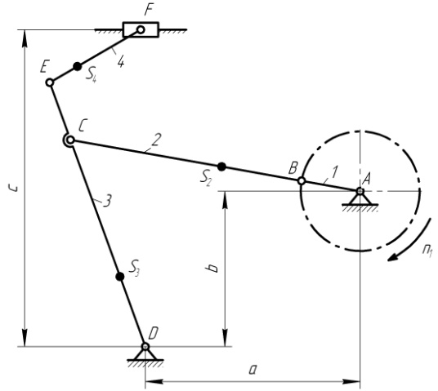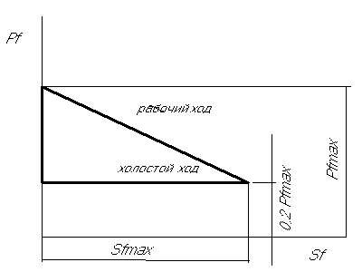

|  |  |  |  |  |  |  |  |  |  |  |
| --- | --- | --- | --- | --- | --- | --- | --- | --- | --- | --- |
| Длина звеньев, м | | | | | | | | | | |
| *LAB* | *LBC* | *LCD* | *LDE* | *LEF* | *LBS2* | *LDS3* | *LES4* | *a* | *b* | *c* |
| 0,3 | 2,2 | 1,2 | 1,5 | 0,8 | 0,75 | 0,5 | 0,85 | 1,9 | 0 | 1,6 |
| *n1*, об/мин | № положения механизма для силового расчета | Масса  звена, кг | | | | Момент  инерции, кгм2 | | | Сила сопротивления, Н | |
| *m2* | *m3* | *m4* | *m5* | *Is2* | *Is3* | *Is4* | *Pfmax* | |
| 180 | 5 | 80 | 60 | 32 | 180 |  | | | 1400 | |

**Механизм № 2**

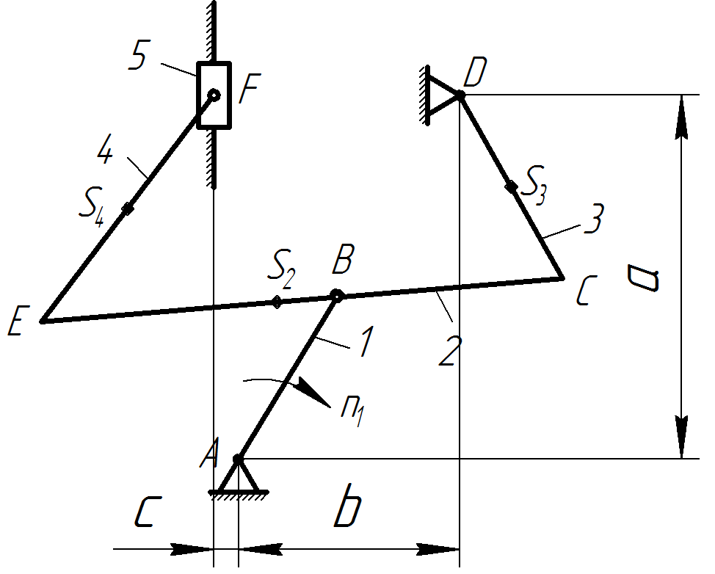

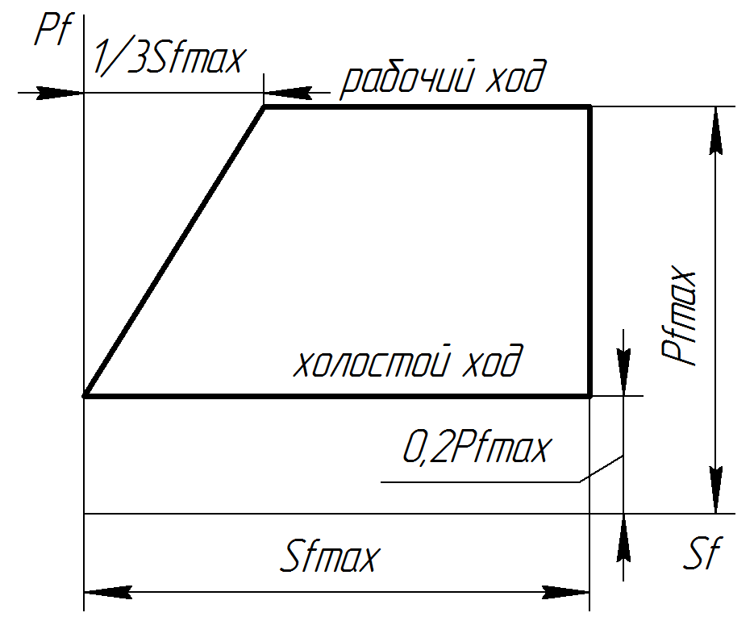

|  |  |  |  |  |  |  |  |  |  |  |
| --- | --- | --- | --- | --- | --- | --- | --- | --- | --- | --- |
| Длина звеньев, м | | | | | | | | | | |
| *LAB* | *LBC* | *LCD* | *LDE* | *LEF* | *LBS2* | *LDS* | *LES4* | *a* | *b* | *c* |
| 0,35 | 0,75 | 1,45 | 1,45 | 1,35 | 0,15 | 0,7 | 0,7 5 | 1,25 | 0,35 | 0,4 |
| *n1*, об/мин | № положения механизма для силового расчета | Масса  звена, кг | | | | Момент  инерции, кгм2 | | | Сила сопротивления, Н | |
| *m2* | *m3* | *m4* | *m5* | *Is2* | *Is3* | *Is4* | *Pfmax* | |
| 230 | 5 | 80 | 65 | 60 | 95 |  | | | 2400 | |

**Механизм № 3**

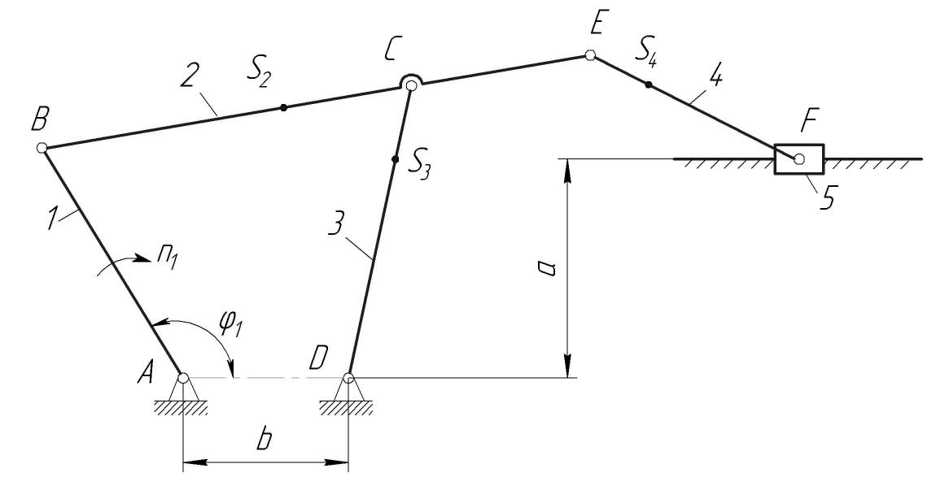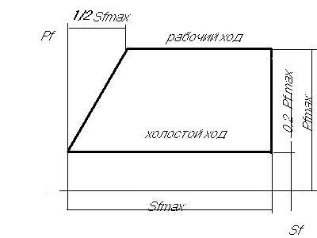

|  |  |  |  |  |  |  |  |  |  |  |
| --- | --- | --- | --- | --- | --- | --- | --- | --- | --- | --- |
| Длина звеньев, м | | | | | | | | | | |
| *LAB* | *LBC* | *LCD* | *LDE* | *LEF* | *LBS2* | *LDS* | *LES4* | *a* | *b* | *c* |
| 0,5 | 1,8 | 1,65 | 0,2 | 1,9 | 0,75 | 0,9 | 0,8 | 0,8 | 2 |  |
| *n1*, об/мин | № положения механизма для силового расчета | Масса  звена, кг | | | | Момент  инерции, кгм2 | | | Сила сопротивления, Н | |
| *m2* | *m3* | *m4* | *m5* | *Is2* | *Is3* | *Is4* | *Pfmax* | |
| 300 | 8 | 80 | 100 | 60 | 50 |  | | | 2000 | |

**Механизм № 4**

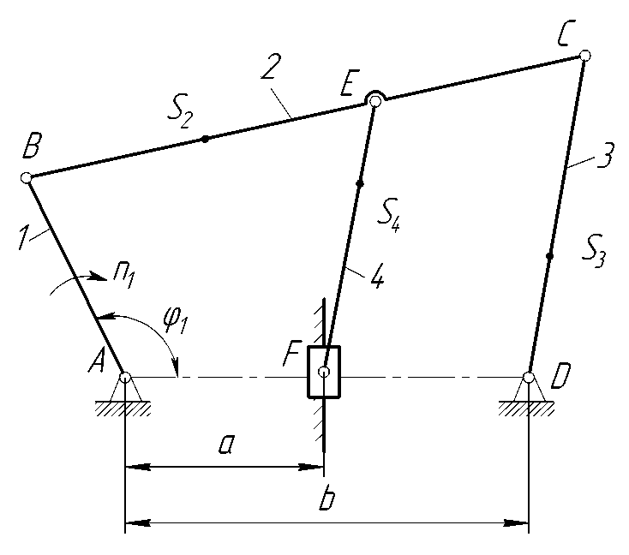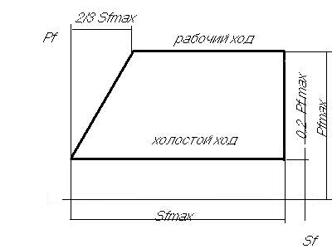

|  |  |  |  |  |  |  |  |  |  |  |
| --- | --- | --- | --- | --- | --- | --- | --- | --- | --- | --- |
| Длина звеньев, м | | | | | | | | | | |
| *LAB* | *LBC* | *LCD* | *LDE* | *LEF* | *LBS2* | *LDS* | *LES4* | *a* | *b* | *c* |
| 0,4 | 1,4 | 1,2 | 0,6 | 1,9 | 0,5 | 0,7 | 0,6 | 0,9 | 1,8 |  |
| *n1*, об/мин | № положения механизма для силового расчета | Масса  звена, кг | | | | Момент  инерции, кгм2 | | | Сила сопротивления, Н | |
| *m2* | *m3* | *m4* | *m5* | *Is2* | *Is3* | *Is4* | *Pfmax* | |
| 280 | 7 | 83 | 62 | 54 | 93 |  | | | 3000 | |

**Механизм № 5**

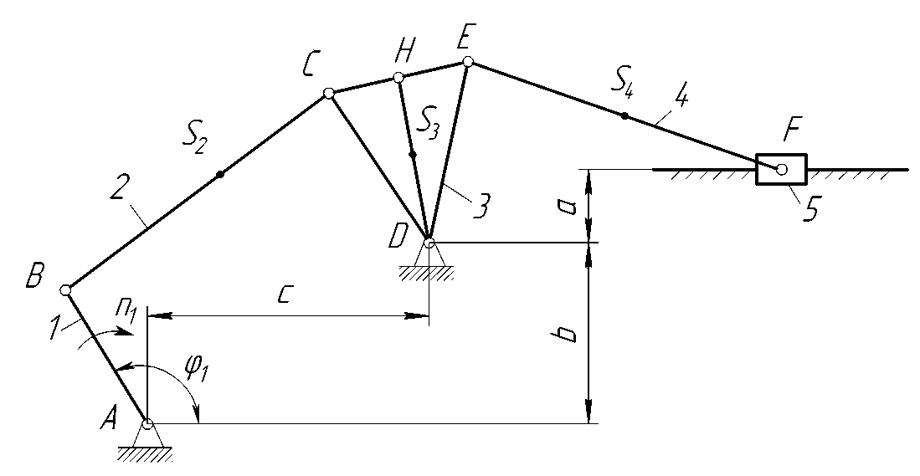

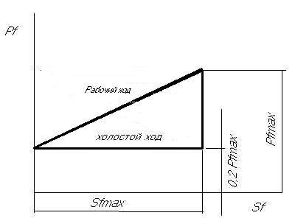

|  |  |  |  |  |  |  |  |  |  |  |
| --- | --- | --- | --- | --- | --- | --- | --- | --- | --- | --- |
| Длина звеньев, м | | | | | | | | | | |
| *LAB* | *LBC* | *LCD* | *LDE* | *LEF* | *LBS2* | *LDS* | *LES4* | *a* | *b* | *c* |
| 0,35 | 1,5 | 0,7 | 0,6 | 1,6 | 0,75 | 0,2 | 0,55 | 0,4 | 1,3 | 0,9 |
| *n1*, об/мин | № положения механизма для силового расчета | Масса  звена, кг | | | | Момент  инерции, кгм2 | | | Сила сопротивления, Н | |
| *m2* | *m3* | *m4* | *m5* | *Is2* | *Is3* | *Is4* | *Pfmax* | |
| 250 | 4 | 90 | 90 | 110 | 70 |  | | | 2600 | |

**Механизм № 6**

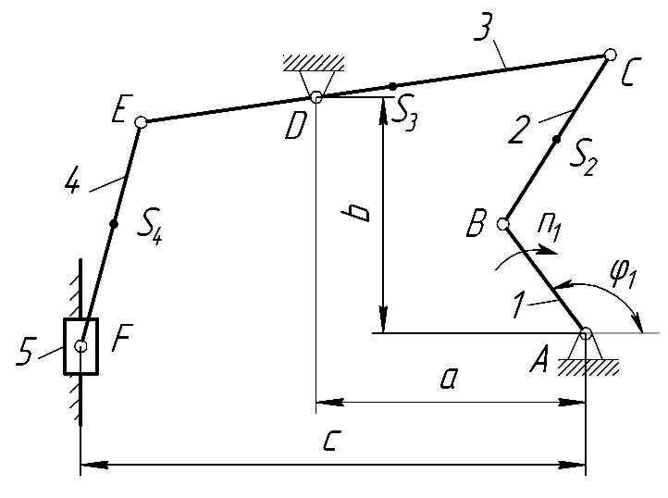 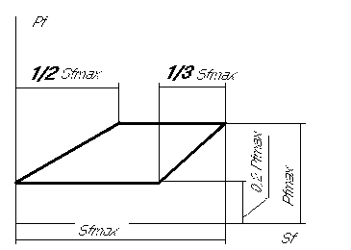

|  |  |  |  |  |  |  |  |  |  |  |
| --- | --- | --- | --- | --- | --- | --- | --- | --- | --- | --- |
| Длина звеньев, м | | | | | | | | | | |
| *LAB* | *LBC* | *LCD* | *LDE* | *LEF* | *LBS2* | *LDS* | *LES4* | *a* | *b* | *c* |
| 0,45 | 2,0 | 0,9 | 0,4 | 1,2 | 0,9 | 0,4 | 0,5 | 0,8 | 1,5 | 2,0 |
| *n1*, об/мин | № положения механизма для силового расчета | Масса  звена, кг | | | | Момент  инерции, кгм2 | | | Сила сопротивления, Н | |
| *m2* | *m3* | *m4* | *m5* | *Is2* | *Is3* | *Is4* | *Pfmax* | |
| 250 | 7 | 96 | 130 | 120 | 90 |  | | | 1500 | |

**Механизм № 7**

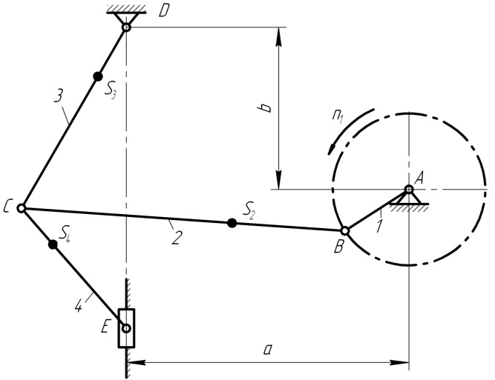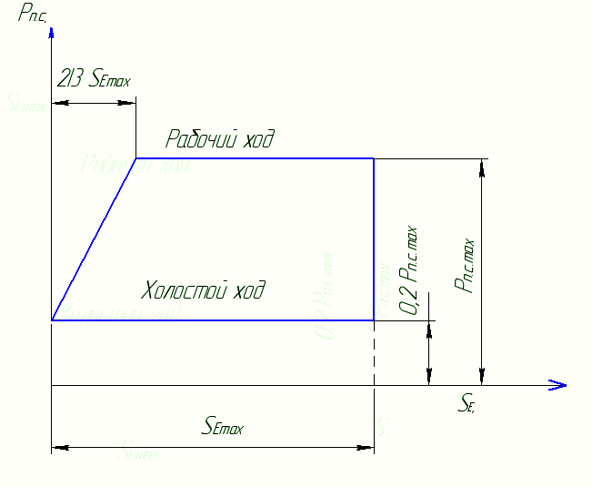

|  |  |  |  |  |  |  |  |  |  |  |
| --- | --- | --- | --- | --- | --- | --- | --- | --- | --- | --- |
| Длина звеньев, м | | | | | | | | | | |
| *LAB* | *LBC* | *LCD* | *LDE* | *LEF* | *LBS2* | *LDS3* | *a* | | *b* | *c* |
| 0,44 | 2,08 | 1,56 | 1,56 | 0,69 | 0,51 | 0,51 | 1,66 | | 1,56 |  |
| *n1*, об/мин | № положения механизма для силового расчета | Масса  звена, кг | | | | Момент  инерции, кгм2 | | | Сила сопротивления, Н | |
| *m2* | *m3* | *m4* | *m5* | *Is2* | *Is3* | *Is4* | *Pfmax* | |
| 190 | 5 | 190 | 90 | 130 | 40 |  | | | 1600 | |

**Механизм № 8**

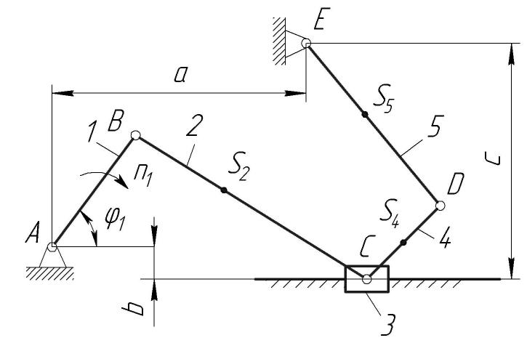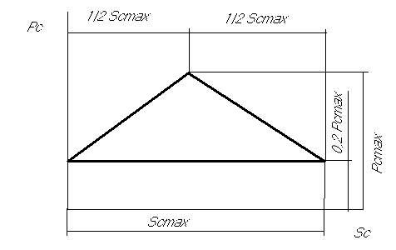

|  |  |  |  |  |  |  |  |  |  |  |
| --- | --- | --- | --- | --- | --- | --- | --- | --- | --- | --- |
| Длина звеньев, м | | | | | | | | | | |
| *LAB* | *LBC* | *LCD* | *LDE* | *LEF* | *LBS2* | *LcS4* | *LES5* | *a* | *b* | *c* |
| 0,5 | 2 | 0,8 | 1,5 | - | 1.1 | 0.45 | 0.6 | 1 | 0 | 1,5 |
| *n1*, об/мин | № положения механизма для силового расчета | Масса  звена, кг | | | | Момент  инерции, кгм2 | | | Сила сопротивления, Н | |
| *m2* | *m3* | *m4* | *m5* | *Is2* | *Is3* | *Is4* | *Pfmax* | |
| 230 | 5 | 190 | 60 | 150 | 60 |  | | | 3200 | |

**Механизм № 9**

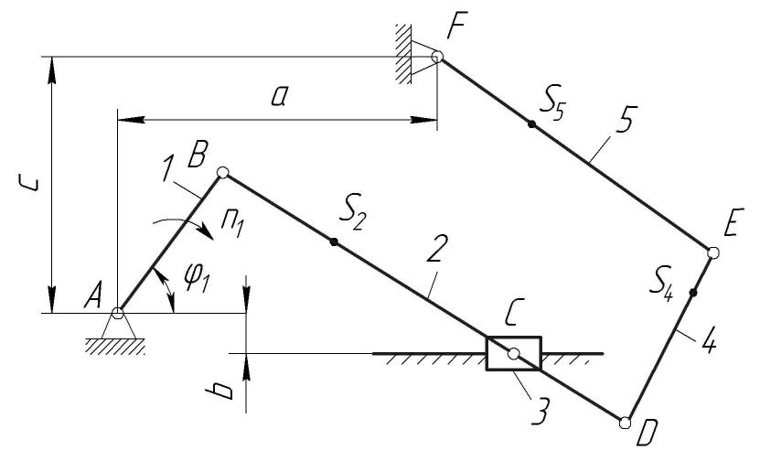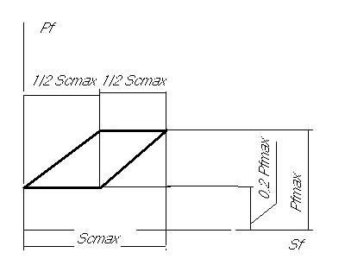

|  |  |  |  |  |  |  |  |  |  |  |
| --- | --- | --- | --- | --- | --- | --- | --- | --- | --- | --- |
| Длина звеньев, м | | | | | | | | | | |
| *LAB* | *LBC* | *LCD* | *LDE* | *LEF* | *LBS2* | *LDS* | *LES4* | *a* | *b* | *c* |
| 0,45 | 2 | 0,3 | 0,9 | 0,9 | 1,3 | 0,6 | 0,6 | 2,2 | 0,15 | 1,2 |
| *n1*, об/мин | № положения механизма для силового расчета | Масса  звена, кг | | | | Момент  инерции, кгм2 | | | Сила сопротивления, Н | |
| *m2* | *m3* | *m4* | *m5* | *Is2* | *Is3* | *Is4* | *Pfmax* | |
| 250 | 8 | 150 | 30 | 50 | 140 |  | | | 3000 | |

**Механизм № 10**

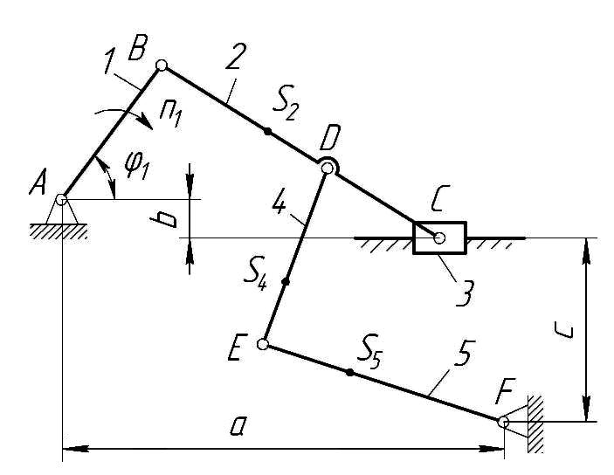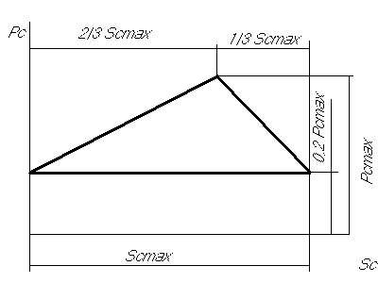

|  |  |  |  |  |  |  |  |  |  |  |
| --- | --- | --- | --- | --- | --- | --- | --- | --- | --- | --- |
| Длина звеньев, м | | | | | | | | | | |
| *LAB* | *LBC* | *LCD* | *LDE* | *LEF* | *LBS2* | *LDS* | *LES4* | *a* | *b* | *c* |
| 0,35 | 1,8 | 0,9 | 0,7 | 1,1 | 0,6 | 0,4 | 0,6 | 1,8 | 0,1 | 0,7 |
| *n1*, об/мин | № положения механизма для силового расчета | Масса  звена, кг | | | | Момент  инерции, кгм2 | | | Сила сопротивления, Н | |
| *m2* | *m3* | *m4* | *m5* | *Is2* | *Is3* | *Is4* | *Pfmax* | |
| 200 | 5 | 200 | 45 | 180 | 230 |  | | | 2900 | |

**Механизм № 11**



|  |  |  |  |  |  |  |  |  |  |  |
| --- | --- | --- | --- | --- | --- | --- | --- | --- | --- | --- |
| Длина звеньев, м | | | | | | | | | | |
| *LAB* | *LBC* | *LCD* | *LDE* | *LEF* | *LBS2* | *LDS3* | *LES4* | *a* | *b* | *c* |
| 0,4 | 2,4 | 1,5 | 1,9 | 0,7 | 0,8 | 0,63 | 0,35 | 2,2 | 0,25 | 2 |
| *n1*, об/мин | № положения механизма для силового расчета | Масса  звена, кг | | | | Момент  инерции, кгм2 | | | Сила сопротивления, Н | |
| *m2* | *m3* | *m4* | *m5* | *Is2* | *Is3* | *Is4* | *Pfmax* | |
| 120 | 7 | 96 | 76 | 128 | 185 |  | | | 2300 | |

**Механизм № 12**





|  |  |  |  |  |  |  |  |  |  |  |
| --- | --- | --- | --- | --- | --- | --- | --- | --- | --- | --- |
| Длина звеньев, м | | | | | | | | | | |
| *LAB* | *LBC* | *LCD* | *LDE* | *LEF* | *LBS2* | *LDS* | *LES4* | *a* | *b* | *c* |
| 0,3 | 0,6 | 1,3 | 1,3 | 1,2 | 0,1 | 0,6 | 0,7 | 1,2 | 0,3 | 0,4 |
| *n1*, об/мин | № положения механизма для силового расчета | Масса  звена, кг | | | | Момент  инерции, кгм2 | | | Сила сопротивления, Н | |
| *m2* | *m3* | *m4* | *m5* | *Is2* | *Is3* | *Is4* | *Pfmax* | |
| 300 | 8 | 95 | 65 | 65 | 75 |  | | | 2200 | |

**Механизм № 13**



|  |  |  |  |  |  |  |  |  |  |  |
| --- | --- | --- | --- | --- | --- | --- | --- | --- | --- | --- |
| Длина звеньев, м | | | | | | | | | | |
| *LAB* | *LBC* | *LCD* | *LDE* | *LEF* | *LBS2* | *LDS* | *LES4* | *a* | *b* | *c* |
| 0,5 | 1,8 | 1,6 | 0,25 | 1,95 | 0,8 | 0,85 | 0,8 | 0,4 | 2,4 |  |
| *n1*, об/мин | № положения механизма для силового расчета | Масса  звена, кг | | | | Момент  инерции, кгм2 | | | Сила сопротивления, Н | |
| *m2* | *m3* | *m4* | *m5* | *Is2* | *Is3* | *Is4* | *Pfmax* | |
| 260 | 10 | 100 | 100 | 70 | 40 |  | | | 2100 | |

**Механизм № 14**



|  |  |  |  |  |  |  |  |  |  |  |
| --- | --- | --- | --- | --- | --- | --- | --- | --- | --- | --- |
| Длина звеньев, м | | | | | | | | | | |
| *LAB* | *LBC* | *LCD* | *LDE* | *LEF* | *LBS2* | *LDS* | *LES4* | *a* | *b* | *c* |
| 0,5 | 1,5 | 1,3 | 0,75 | 1,85 | 0,7 | 0,7 | 0,6 | 0,8 | 1,6 | - |
| *n1*, об/мин | № положения механизма для силового расчета | Масса  звена, кг | | | | Момент  инерции, кгм2 | | | Сила сопротивления, Н | |
| *m2* | *m3* | *m4* | *m5* | *Is2* | *Is3* | *Is4* | *Pfmax* | |
| 170 | 8 | 82 | 61 | 60 | 92 |  | | | 2800 | |

**Механизм № 15**





|  |  |  |  |  |  |  |  |  |  |  |
| --- | --- | --- | --- | --- | --- | --- | --- | --- | --- | --- |
| Длина звеньев, м | | | | | | | | | | |
| *LAB* | *LBC* | *LCD* | *LDE* | *LEF* | *LBS2* | *LDS* | *LES4* | *a* | *b* | *c* |
| 0,45 | 1,55 | 0,7 | 0,7 | 1,7 | 0,7 | 0,2 | 0,6 | 0,2 | 1,4 | 0,9 |
| *n1*, об/мин | № положения механизма для силового расчета | Масса  звена, кг | | | | Момент  инерции, кгм2 | | | Сила сопротивления, Н | |
| *m2* | *m3* | *m4* | *m5* | *Is2* | *Is3* | *Is4* | *Pfmax* | |
| 200 | 5 | 140 | 80 | 120 | 80 |  | | | 2800 | |

**Механизм № 16**

 

|  |  |  |  |  |  |  |  |  |  |  |
| --- | --- | --- | --- | --- | --- | --- | --- | --- | --- | --- |
| Длина звеньев, м | | | | | | | | | | |
| *LAB* | *LBC* | *LCD* | *LDE* | *LEF* | *LBS2* | *LDS* | *LES4* | *a* | *b* | *c* |
| 0,4 | 2,0 | 1,0 | 0,4 | 1,5 | 1,0 | 0,3 | 0,7 | 1,2 | 1,5 | 2,1 |
| *n1*, об/мин | № положения механизма для силового расчета | Масса  звена, кг | | | | Момент  инерции, кгм2 | | | Сила сопротивления, Н | |
| *m2* | *m3* | *m4* | *m5* | *Is2* | *Is3* | *Is4* | *Pfmax* | |
| 140 | 8 | 100 | 110 | 100 | 90 |  | | | 2800 | |

**Механизм № 17**



|  |  |  |  |  |  |  |  |  |  |  |
| --- | --- | --- | --- | --- | --- | --- | --- | --- | --- | --- |
| Длина звеньев, м | | | | | | | | | | |
| *LAB* | *LBC* | *LCD* | *LDE* | *LEF* | *LBS2* | *LDS* | *a* | | *b* | *c* |
| 0,43 | 2,04 | 1,53 | 1,53 | 0,67 | 0,5 | 0,5 | 1,63 | | 1,63 | - |
| *n1*, об/мин | № положения механизма для силового расчета | Масса  звена, кг | | | | Момент  инерции, кгм2 | | | Сила сопротивления, Н | |
| *m2* | *m3* | *m4* | *m5* | *Is2* | *Is3* | *Is4* | *Pfmax* | |
| 250 | 4 | 140 | 50 | 90 | 40 |  | | | 1700 | |

**Механизм № 18**



|  |  |  |  |  |  |  |  |  |  |  |
| --- | --- | --- | --- | --- | --- | --- | --- | --- | --- | --- |
| Длина звеньев, м | | | | | | | | | | |
| *LAB* | *LBC* | *LCD* | *LDE* | *LEF* | *LBS2* | *LcS4* | *LES5* | *a* | *b* | *c* |
| 0,45 | 2,1 | 0,6 | 1,8 | - | 1,3 | 0,35 | 0.75 | 1 | 0,1 | 1,8 |
| *n1*, об/мин | № положения механизма для силового расчета | Масса  звена, кг | | | | Момент  инерции, кгм2 | | | Сила сопротивления, Н | |
| *m2* | *m3* | *m4* | *m5* | *Is2* | *Is3* | *Is4* | *Pfmax* | |
| 200 | 9 | 150 | 55 | 143 | 35 |  | | | 2600 | |

**Механизм № 19**



|  |  |  |  |  |  |  |  |  |  |  |
| --- | --- | --- | --- | --- | --- | --- | --- | --- | --- | --- |
| Длина звеньев, м | | | | | | | | | | |
| *LAB* | *LBC* | *LCD* | *LDE* | *LEF* | *LBS2* | *LDS* | *LES4* | *a* | *b* | *c* |
| 0,3 | 1,8 | 0,25 | 0,5 | 0,5 | 1 | 0,3 | 0,3 | 2 | 0,15 | 0,7 |
| *n1*, об/мин | № положения механизма для силового расчета | Масса  звена, кг | | | | Момент  инерции, кгм2 | | | Сила сопротивления, Н | |
| *m2* | *m3* | *m4* | *m5* | *Is2* | *Is3* | *Is4* | *Pfmax* | |
| 200 | 4 | 110 | 35 | 40 | 60 |  | | | 2600 | |

**Механизм № 20**



|  |  |  |  |  |  |  |  |  |  |  |
| --- | --- | --- | --- | --- | --- | --- | --- | --- | --- | --- |
| Длина звеньев, м | | | | | | | | | | |
| *LAB* | *LBC* | *LCD* | *LDE* | *LEF* | *LBS2* | *LDS* | *LES4* | *a* | *b* | *c* |
| 0,45 | 1,9 | 1,0 | 0,9 | 0,9 | 0,5 | 0,6 | 0,5 | 1,8 | 0,2 | 1,0 |
| *n1*, об/мин | № положения механизма для силового расчета | Масса  звена, кг | | | | Момент  инерции, кгм2 | | | Сила сопротивления, Н | |
| *m2* | *m3* | *m4* | *m5* | *Is2* | *Is3* | *Is4* | *Pfmax* | |
| 230 | 10 | 180 | 35 | 150 | 190 |  | | | 2500 | |

**Механизм № 21**



|  |  |  |  |  |  |  |  |  |  |  |
| --- | --- | --- | --- | --- | --- | --- | --- | --- | --- | --- |
| Длина звеньев, м | | | | | | | | | | |
| *LAB* | *LBC* | *LCD* | *LDE* | *LEF* | *LBS2* | *LDS* | *LES4* | *a* | *b* | *c* |
| 0,7 | 3,2 | 2,2 | 2,8 | 0,95 | 1,0 | 0,92 | 0,47 | 3,1 | 0,9 | 2,9 |
| *n1*, об/мин | № положения механизма для силового расчета | Масса  звена, кг | | | | Момент  инерции, кгм2 | | | Сила сопротивления, Н | |
| *m2* | *m3* | *m4* | *m5* | *Is2* | *Is3* | *Is4* | *Pfmax* | |
| 150 | 5 | 128 | 112 | 38 | 210 |  | | | 2200 | |

**Механизм № 22**



|  |  |  |  |  |  |  |  |  |  |  |
| --- | --- | --- | --- | --- | --- | --- | --- | --- | --- | --- |
| Длина звеньев, м | | | | | | | | | | |
| *LAB* | *LBC* | *LCD* | *LDE* | *LEF* | *LBS2* | *LDS* | *LES4* | *a* | *b* | *c* |
| 0,35 | 0,80 | 1,60 | 1,50 | 1,30 | 0,20 | 0,7 | 0,7 | 1,2 | 0,4 | 0,3 |
| *n1*, об/мин | № положения механизма для силового расчета | Масса  звена, кг | | | | Момент  инерции, кгм2 | | | Сила сопротивления, Н | |
| *m2* | *m3* | *m4* | *m5* | *Is2* | *Is3* | *Is4* | *Pfmax* | |
| 160 | 2 | 90 | 90 | 60 | 50 |  | | | 2100 | |

**Механизм № 23**



|  |  |  |  |  |  |  |  |  |  |  |
| --- | --- | --- | --- | --- | --- | --- | --- | --- | --- | --- |
| Длина звеньев, м | | | | | | | | | | |
| *LAB* | *LBC* | *LCD* | *LDE* | *LEF* | *LBS2* | *LDS* | *LES4* | *a* | *b* | *c* |
| 0,45 | 1,7 | 1,5 | 0,2 | 2 | 0,8 | 0,9 | 0,8 | 0,5 | 2,2 | - |
| *n1*, об/мин | № положения механизма для силового расчета | Масса  звена, кг | | | | Момент  инерции, кгм2 | | | Сила сопротивления, Н | |
| *m2* | *m3* | *m4* | *m5* | *Is2* | *Is3* | *Is4* | *Pfmax* | |
| 170 | 11 | 90 | 100 | 90 | 60 |  | | | 2300 | |

**Механизм № 24**



|  |  |  |  |  |  |  |  |  |  |  |
| --- | --- | --- | --- | --- | --- | --- | --- | --- | --- | --- |
| Длина звеньев, м | | | | | | | | | | |
| *LAB* | *LBC* | *LCD* | *LDE* | *LEF* | *LBS2* | *LDS* | *LES4* | *a* | *b* | *c* |
| 0,4 | 1,45 | 1,25 | 0,6 | 1,8 | 0,6 | 0,  7 | 0,6 | 1 | 1,6 | - |
| *n1*, об/мин | № положения механизма для силового расчета | Масса  звена, кг | | | | Момент  инерции, кгм2 | | | Сила сопротивления, Н | |
| *m2* | *m3* | *m4* | *m5* | *Is2* | *Is3* | *Is4* | *Pfmax* | |
| 210 | 4 | 75 | 56 | 56 | 85 |  | | | 2460 | |

**Механизм № 25**





|  |  |  |  |  |  |  |  |  |  |  |
| --- | --- | --- | --- | --- | --- | --- | --- | --- | --- | --- |
| Длина звеньев, м | | | | | | | | | | |
| *LAB* | *LBC* | *LCD* | *LDE* | *LEF* | *LBS2* | *LDS* | *LES4* | *a* | *b* | *c* |
| 0,5 | 1,65 | 0,8 | 0,7 | 1,7 | 0,8 | 0,25 | 0,65 | 0,1 | 1,5 | 0,8 |
| *n1*, об/мин | № положения механизма для силового расчета | Масса  звена, кг | | | | Момент  инерции, кгм2 | | | Сила сопротивления, Н | |
| *m2* | *m3* | *m4* | *m5* | *Is2* | *Is3* | *Is4* | *Pfmax* | |
| 180 | 7 | 130 | 80 | 120 | 90 |  | | | 3000 | |

**Механизм № 26**

 

|  |  |  |  |  |  |  |  |  |  |  |
| --- | --- | --- | --- | --- | --- | --- | --- | --- | --- | --- |
| Длина звеньев, м | | | | | | | | | | |
| *LAB* | *LBC* | *LCD* | *LDE* | *LEF* | *LBS2* | *LDS* | *LES4* | *a* | *b* | *c* |
| 0,55 | 2,1 | 1,3 | 0,6 | 1,5 | 1,0 | 0,5 | 0,6 | 1,2 | 1,8 | 2,3 |
| *n1*, об/мин | № положения механизма для силового расчета | Масса  звена, кг | | | | Момент  инерции, кгм2 | | | Сила сопротивления, Н | |
| *m2* | *m3* | *m4* | *m5* | *Is2* | *Is3* | *Is4* | *Pfmax* | |
| 260 | 2 | 110 | 150 | 130 | 80 |  | | | 1800 | |

**Механизм № 27**



|  |  |  |  |  |  |  |  |  |  |  |
| --- | --- | --- | --- | --- | --- | --- | --- | --- | --- | --- |
| Длина звеньев, м | | | | | | | | | | |
| *LAB* | *LBC* | *LCD* | *LDE* | *LEF* | *LBS2* | *LDS* | *a* | | *b* | *c* |
| 0,41 | 1,96 | 1,47 | 1,47 | 0,65 | 0,48 | 0,48 | 1,57 | | 1,47 | - |
| *n1*, об/мин | № положения механизма для силового расчета | Масса  звена, кг | | | | Момент  инерции, кгм2 | | | Сила сопротивления, Н | |
| *m2* | *m3* | *m4* | *m5* | *Is2* | *Is3* | *Is4* | *Pfmax* | |
| 150 | 7 | 150 | 80 | 110 | 45 |  | | | 2000 | |

**Механизм № 28**



|  |  |  |  |  |  |  |  |  |  |  |
| --- | --- | --- | --- | --- | --- | --- | --- | --- | --- | --- |
| Длина звеньев, м | | | | | | | | | | |
| *LAB* | *LBC* | *LCD* | *LDE* | *LEF* | *LBS2* | *LcS4* | *LES5* | *a* | *b* | *c* |
| 0.5 | 2.5 | 0.9 | 2 | - | 1.4 | 0.6 | 0.9 | 1.1 | 0 | 2 |
| *n1*, об/мин | № положения механизма для силового расчета | Масса  звена, кг | | | | Момент  инерции, кгм2 | | | Сила сопротивления, Н | |
| *m2* | *m3* | *m4* | *m5* | *Is2* | *Is3* | *Is4* | *Pfmax* | |
| 260 | 11 | 180 | 70 | 150 | 50 |  | | | 2800 | |

**Механизм № 29**



|  |  |  |  |  |  |  |  |  |  |  |
| --- | --- | --- | --- | --- | --- | --- | --- | --- | --- | --- |
| Длина звеньев, м | | | | | | | | | | |
| *LAB* | *LBC* | *LCD* | *LDE* | *LEF* | *LBS2* | *LDS* | *LES4* | *a* | *b* | *c* |
| 0.3 | 1.5 | 0.4 | 0.5 | 0.5 | 0.9 | 0.35 | 0.35 | 1.7 | 0.2 | 0.6 |
| *n1*, об/мин | № положения механизма для силового расчета | Масса  звена, кг | | | | Момент  инерции, кгм2 | | | Сила сопротивления, Н | |
| *m2* | *m3* | *m4* | *m5* | *Is2* | *Is3* | *Is4* | *Pfmax* | |
| 150 | 5 | 120 | 50 | 70 | 80 |  | | | 2800 | |

**Механизм № 30**



|  |  |  |  |  |  |  |  |  |  |  |
| --- | --- | --- | --- | --- | --- | --- | --- | --- | --- | --- |
| Длина звеньев, м | | | | | | | | | | |
| *LAB* | *LBC* | *LCD* | *LDE* | *LEF* | *LBS2* | *LDS* | *LES4* | *a* | *b* | *c* |
| 0,4 | 1,8 | 1,0 | 0,9 | 1,0 | 0,7 | 0,5 | 0,4 | 1,7 | 0 | 0,8 |
| *n1*, об/мин | № положения механизма для силового расчета | Масса  звена, кг | | | | Момент  инерции, кгм2 | | | Сила сопротивления, Н | |
| *m2* | *m3* | *m4* | *m5* | *Is2* | *Is3* | *Is4* | *Pfmax* | |
| 150 | 2 | 170 | 40 | 140 | 170 |  | | | 2900 | |

**Механизм № 31**



|  |  |  |  |  |  |  |  |  |  |  |
| --- | --- | --- | --- | --- | --- | --- | --- | --- | --- | --- |
| Длина звеньев, м | | | | | | | | | | |
| *LAB* | *LBC* | *LCD* | *LDE* | *LEF* | *LBS2* | *LDS* | *LES4* | *a* | *b* | *c* |
| 0,5 | 3,0 | 1,7 | 2,1 | 0,75 | 1,0 | 0,69 | 0,37 | 2,6 | 0,,3 | 2,2 |
| *n1*, об/мин | № положения механизма для силового расчета | Масса  звена, кг | | | | Момент  инерции, кгм2 | | | Сила сопротивления, Н | |
| *m2* | *m3* | *m4* | *m5* | *Is2* | *Is3* | *Is4* | *Pfmax* | |
| 200 | 7 | 120 | 84 | 30 | 190 |  | | | 1800 | |

**Механизм № 32**





|  |  |  |  |  |  |  |  |  |  |  |
| --- | --- | --- | --- | --- | --- | --- | --- | --- | --- | --- |
| Длина звеньев, м | | | | | | | | | | |
| *LAB* | *LBC* | *LCD* | *LDE* | *LEF* | *LBS2* | *LDS* | *LES4* | *a* | *b* | *c* |
| 0,4 | 0,7 | 1,5 | 1,5 | 1,3 | 0,2 | 0,7 | 0,8 | 1,2 | 0,4 | 0,3 |
| *n1*, об/мин | № положения механизма для силового расчета | Масса  звена, кг | | | | Момент  инерции, кгм2 | | | Сила сопротивления, Н | |
| *m2* | *m3* | *m4* | *m5* | *Is2* | *Is3* | *Is4* | *Pfmax* | |
| 280 | 5 | 75 | 55 | 44 | 70 |  | | | 2500 | |

**Механизм № 33**



|  |  |  |  |  |  |  |  |  |  |  |
| --- | --- | --- | --- | --- | --- | --- | --- | --- | --- | --- |
| Длина звеньев, м | | | | | | | | | | |
| *LAB* | *LBC* | *LCD* | *LDE* | *LEF* | *LBS2* | *LDS* | *LES4* | *a* | *b* | *c* |
| 0,35 | 1,7 | 1,5 | 0,2 | 1,85 | 0,75 | 0,75 | 0,7 | 0,5 | 2,2 |  |
| *n1*, об/мин | № положения механизма для силового расчета | Масса  звена, кг | | | | Момент  инерции, кгм2 | | | Сила сопротивления, Н | |
| *m2* | *m3* | *m4* | *m5* | *Is2* | *Is3* | *Is4* | *Pfmax* | |
| 220 | 8 | 100 | 120 | 80 | 50 |  | | | 2200 | |

**Механизм № 34**



|  |  |  |  |  |  |  |  |  |  |  |
| --- | --- | --- | --- | --- | --- | --- | --- | --- | --- | --- |
| Длина звеньев, м | | | | | | | | | | |
| *LAB* | *LBC* | *LCD* | *LDE* | *LEF* | *LBS2* | *LDS* | *LES4* | *a* | *b* | *c* |
| 0,3 | 1,55 | 1,8 | 0,7 | 1,8 | 0,7 | 0,7 | 0,6 | 0,9 | 1,8 |  |
| *n1*, об/мин | № положения механизма для силового расчета | Масса  звена, кг | | | | Момент  инерции, кгм2 | | | Сила сопротивления, Н | |
| *m2* | *m3* | *m4* | *m5* | *Is2* | *Is3* | *Is4* | *Pfmax* | |
| 260 | 5 | 80 | 60 | 60 | 90 |  | | | 2500 | |

**Механизм № 35**





|  |  |  |  |  |  |  |  |  |  |  |
| --- | --- | --- | --- | --- | --- | --- | --- | --- | --- | --- |
| Длина звеньев, м | | | | | | | | | | |
| *LAB* | *LBC* | *LCD* | *LDE* | *LEF* | *LBS2* | *LDS* | *LES4* | *a* | *b* | *c* |
| 0,3 | 1,4 | 0,6 | 0,6 | 1,5 | 0,7 | 0,15 | 0,5 | 0,5 | 1,2 | 0,9 |
| *n1*, об/мин | № положения механизма для силового расчета | Масса  звена, кг | | | | Момент  инерции, кгм2 | | | Сила сопротивления, Н | |
| *m2* | *m3* | *m4* | *m5* | *Is2* | *Is3* | *Is4* | *Pfmax* | |
| 280 | 5 | 100 | 80 | 100 | 60 |  | | | 2500 | |

**Механизм № 36**

 

|  |  |  |  |  |  |  |  |  |  |  |
| --- | --- | --- | --- | --- | --- | --- | --- | --- | --- | --- |
| Длина звеньев, м | | | | | | | | | | |
| *LAB* | *LBC* | *LCD* | *LDE* | *LEF* | *LBS2* | *LDS* | *LES4* | *a* | *b* | *c* |
| 0,65 | 2,2 | 1,6 | 0,7 | 1,8 | 1,1 | 0,6 | 0,8 | 1,4 | 1,9 | 2,3 |
| *n1*, об/мин | № положения механизма для силового расчета | Масса  звена, кг | | | | Момент  инерции, кгм2 | | | Сила сопротивления, Н | |
| *m2* | *m3* | *m4* | *m5* | *Is2* | *Is3* | *Is4* | *Pfmax* | |
| 180 | 7 | 140 | 180 | 150 | 100 |  | | | 2000 | |

**Механизм № 37**



|  |  |  |  |  |  |  |  |  |  |  |
| --- | --- | --- | --- | --- | --- | --- | --- | --- | --- | --- |
| Длина звеньев, м | | | | | | | | | | |
| *LAB* | *LBC* | *LCD* | *LDE* | *LEF* | *LBS2* | *LDS* | *a* | | *b* | *c* |
| 0,424 | 2,0 | 1,5 | 1,5 | 0,66 | 0,49 | 0,49 | 1,6 | | 1,5 |  |
| *n1*, об/мин | № положения механизма для силового расчета | Масса  звена, кг | | | | Момент  инерции, кгм2 | | | Сила сопротивления, Н | |
| *m2* | *m3* | *m4* | *m5* | *Is2* | *Is3* | *Is4* | *Pfmax* | |
| 160 | 5 | 130 | 40 | 70 | 35 |  | | | 1900 | |

**Механизм № 38**



|  |  |  |  |  |  |  |  |  |  |  |
| --- | --- | --- | --- | --- | --- | --- | --- | --- | --- | --- |
| Длина звеньев, м | | | | | | | | | | |
| *LAB* | *LBC* | *LCD* | *LDE* | *LEF* | *LBS2* | *LcS4* | *LES5* | *a* | *b* | *c* |
| 0,3 | 1,3 | 0,6 | 1,0 | - | 0,8 | 0,35 | 0.45 | 0,6 | 0,2 | 1,0 |
| *n1*, об/мин | № положения механизма для силового расчета | Масса  звена, кг | | | | Момент  инерции, кгм2 | | | Сила сопротивления, Н | |
| *m2* | *m3* | *m4* | *m5* | *Is2* | *Is3* | *Is4* | *Pfmax* | |
| 180 | 7 | 160 | 40 | 110 | 40 |  | | | 2500 | |

**Механизм № 39**



|  |  |  |  |  |  |  |  |  |  |  |
| --- | --- | --- | --- | --- | --- | --- | --- | --- | --- | --- |
| Длина звеньев, м | | | | | | | | | | |
| *LAB* | *LBC* | *LCD* | *LDE* | *LEF* | *LBS2* | *LDS* | *LES4* | *a* | *b* | *c* |
| 0,45 | 2 | 0,3 | 0,9 | 0,9 | 1,3 | 0,6 | 0,6 | 2,2 | 0,15 | 1,2 |
| *n1*, об/мин | № положения механизма для силового расчета | Масса  звена, кг | | | | Момент  инерции, кгм2 | | | Сила сопротивления, Н | |
| *m2* | *m3* | *m4* | *m5* | *Is2* | *Is3* | *Is4* | *Pfmax* | |
| 250 | 8 | 150 | 30 | 50 | 140 |  | | | 3000 | |

**Механизм № 40**



|  |  |  |  |  |  |  |  |  |  |  |
| --- | --- | --- | --- | --- | --- | --- | --- | --- | --- | --- |
| Длина звеньев, м | | | | | | | | | | |
| *LAB* | *LBC* | *LCD* | *LDE* | *LEF* | *LBS2* | *LDS* | *LES4* | *a* | *b* | *c* |
| 0,35 | 1,8 | 0,9 | 0,7 | 1,1 | 0,6 | 0,4 | 0,6 | 1,8 | 0,1 | 0,7 |
| *n1*, об/мин | № положения механизма для силового расчета | Масса  звена, кг | | | | Момент  инерции, кгм2 | | | Сила сопротивления, Н | |
| *m2* | *m3* | *m4* | *m5* | *Is2* | *Is3* | *Is4* | *Pfmax* | |
| 200 | 5 | 200 | 45 | 180 | 230 |  | | | 2900 | |

**Механизм № 41**



|  |  |  |  |  |  |  |  |  |  |  |
| --- | --- | --- | --- | --- | --- | --- | --- | --- | --- | --- |
| Длина звеньев, м | | | | | | | | | | |
| *LAB* | *LBC* | *LCD* | *LDE* | *LEF* | *LBS2* | *LDS* | *LES4* | *a* | *b* | *c* |
| 0,4 | 2,4 | 1,5 | 1,9 | 0,7 | 0,8 | 0,63 | 0,35 | 2,2 | 0,25 | 2 |
| *n1*, об/мин | № положения механизма для силового расчета | Масса  звена, кг | | | | Момент  инерции, кгм2 | | | Сила сопротивления, Н | |
| *m2* | *m3* | *m4* | *m5* | *Is2* | *Is3* | *Is4* | *Pfmax* | |
| 120 | 7 | 96 | 76 | 128 | 185 |  | | | 2300 | |

**Контрольные вопросы**

1. Задачи структурного анализа рычажных механизмов с низшими кинематическими парами.
2. Подвижность механизма. Формула Чебышева для определения подвижности плоского механизма.
3. Первичный механизм и группы Ассура. Класс и порядок механизма.
4. Задачи кинематического анализа механизма. Кинематические характеристики и передаточные функции (аналоги скоростей и ускорений) механизма.
5. Кинематический анализ рычажных механизмов методом планов положений.
6. Кинематический анализ рычажных механизмов методом векторных уравнений и их графическое решение в форме планов скоростей и ускорений.
7. Динамические параметры механизма.
8. Силы, действующие в механизмах и их классификация.
9. Силы в кинематических парах без учета трения.
10. Инерционная нагрузка звеньев механизма.
11. Задачи, метод и последовательность кинетостатического анализа.
12. Кинетостатический расчет графоаналитическим методом планов сил.
13. Уравновешивающий момент и его расчет по Жуковскому Н.Е.

**Литература**

|  |  |
| --- | --- |
| Основные источники информации | Кол-во экз. |
| 1.Тимофеев, Г. А.  Теория механизмов и машин : учебник и практикум для вузов / Г. А. Тимофеев. — 4-е изд., перераб. и доп. — Москва : Издательство Юрайт, 2020. — 432 с. — (Высшее образование). — ISBN 978-5-534-12245-9. | ЭБС Юрайт [сайт]. — URL: <https://urait.ru/bcode/457581>  Доступ из любой точки Интернет после регистрации с компьютеров БФ ФГБОУ ВО «КНИТУ» |
| 2. Чусовитин, Н. А.  Теория механизмов и машин : учебное пособие для вузов / Н. А. Чусовитин, В. П. Гилета, Ю. В. Ванаг. — 2-е изд., перераб. и доп. — Москва : Издательство Юрайт, 2020. — 177 с. — (Высшее образование). — ISBN 978-5-534-11972-5. | ЭБС Юрайт [сайт]. — URL: <https://urait.ru/bcode/453217>  Доступ из любой точки Интернет после регистрации с компьютеров БФ ФГБОУ ВО «КНИТУ» |
| 3. Нилов, В. А. Теория механизмов и машин. Курсовое проектирование : учебное пособие / В. А. Нилов, Ю. Б. Рукин, Р. А. Жилин. - 4-е изд., перераб. и доп. - Москва ; Вологда : Инфра-Инженерия, 2022. - 268 с. - ISBN 978-5-9729-1109-7. | ЭБС ZNANIUM.COM  https://znanium.com/catalog/product/1902781  Доступ из любой точки Интернет после регистрации с компьютеров БФ ФГБОУ ВО «КНИТУ» |

**Таблица 1 – Рекомендуемые коэффициенты смещения**

|  |  |  |  |  |  |  |  |
| --- | --- | --- | --- | --- | --- | --- | --- |
| z1 | 9 | 10 | 11 | 12 | 13 | 14 | 15 |
| x1 | 0,5 | 0,45 | 0,4 | 0,35 | 0,3 | 0,3 | 0,3 |

**Таблица 2 – Значения инволюты угла**

|  |  |  |  |  |  |  |
| --- | --- | --- | --- | --- | --- | --- |
|  | Значения | | | | | |
|  |  |  |  |  |  |
|  | 0749 | 0773 | 0798 | 0823 | 0849 | 0875 |
|  | 0902 | 0929 | 0958 | 0986 | 1015 | 1045 |
|  | 1076 | 1107 | 1138 | 1170 | 1203 | 1227 |
|  | 1271 | 1306 | 1341 | 1377 | 1414 | 1452 |
|  | 1490 | 1529 | 1568 | 1609 | 1650 | 1692 |
|  | 1734 | 1777 | 1821 | 1866 | 1912 | 1958 |
|  | 2005 | 2053 | 2101 | 2151 | 2201 | 2252 |
|  | 2304 | 2357 | 2411 | 2466 | 2521 | 2577 |
|  | 2635 | 2693 | 2752 | 2812 | 2872 | 2931 |
|  | 2997 | 3061 | 3126 | 3191 | 3258 | 3326 |
|  | 3394 | 3463 | 3535 | 3606 | 3679 | 3753 |
|  | 3828 | 3904 | 3981 | 4060 | 4139 | 4220 |
|  | 4301 | 4384 | 4468 | 4553 | 4640 | 4727 |
|  | 4816 | 4906 | 4997 | 5090 | 5183 | 5278 |
|  | 5375 | 5472 | 5571 | 5672 | 5773 | 5876 |
|  | 5980 | 6086 | 6183 | 6302 | 6412 | 6523 |

*Примечание.* Все значения углов с * умножить на 10-5.